Sonntag, 29. August 2010

Handbuch
Kiezklub-Software 2010

Diese Software wurde als CMS geschrieben für den Förderverein Kiezklub Rahnsdorf e.V., kann aber als Open-Source-Projekt von jedem anderen Kiezklub nachgenutzt werden.
Neben der Startseite und dem Kopfbereich sind keine weiteren Anpassungen notwendig.

Folgende Aufgaben werden von der Software abgedeckt:
- Einfaches Anlagen und Verwalten einer Menüstruktur mit den dazugehörenden Seiten zur Vereinsdarstellung mit einer Website pro Menüpunkt. Die Menüs sind in Haupt- und Untermenüs strukturiert.
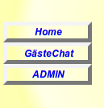
- Auf jeder Seite werden Bausteine beliebig angeordnet. Bausteine sind:
- Fließtexte,
- Bilder,
- Links,
- Gästebucheinträge,
- Veranstaltungstermine.
- Als lokalen Service wurde ein Chat-System integriert, um Termin- und Veranstaltungsvereinbarungen zwischen Kiezklubnutzern zu ermöglichen.
Im Zusammenspiel mit der Senioren-PC-Ausbildung kann dies die Wirksamkeit der Klubs wesentlich steigern.
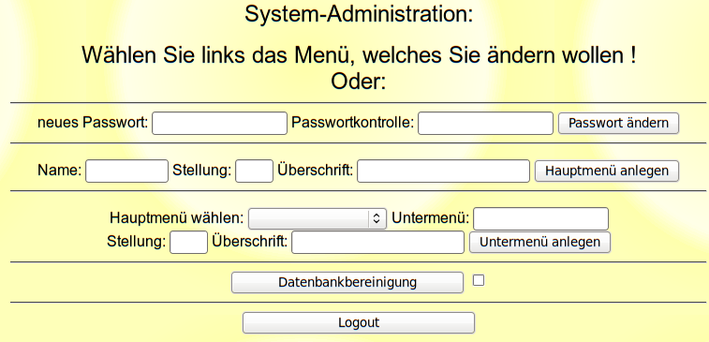
Die Gestaltung der Websites ist dem Administrator vorbehalten und Passwortgeschützt.

In der Administration werden auch die Haupt- und Untermenüs erstellt und den Hauptmenüs zugeordnet.
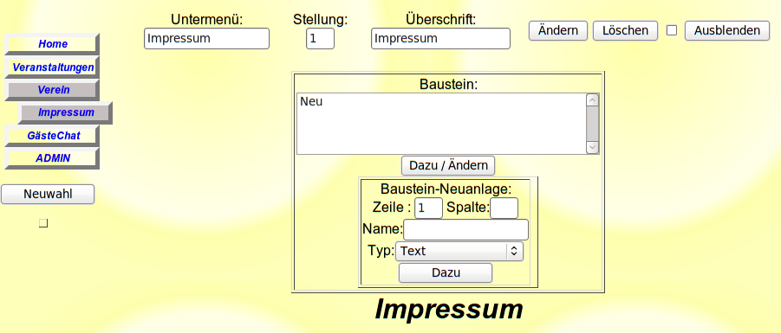
Durch Auswahl des Menüs gelangen Sie auf die Erstellungsseite.
Die Seite wird Ihnen unter dem Bedienteil so dargestellt, wie der Kunde dies sehen wird.

Die Bausteine werden nach Zeilen und Spalten und innerhalb dieser nach Reihenfolge platziert.
Die Platzierung erfolgt wie in den Bildern dargestellt:
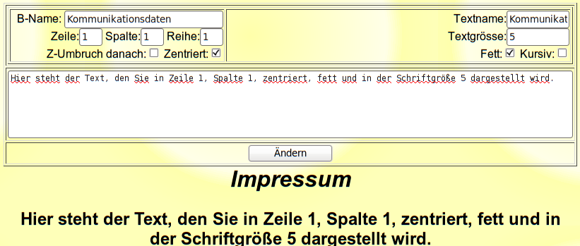
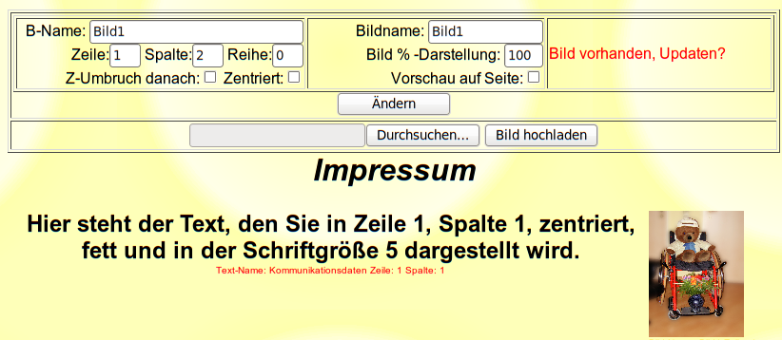

Hier die Darstellung von Fließtext und Bild, welches als Vorschaubild mit dem link auf das Vollbild oder direkt als Vollbild in die Seite eingefügt wird. Möchten Sie Texten oder Textteilen den Verweis auf andere Inhalte hinterlegen wird dieser Text als Baustein „Link“ angelegt.
Möchten Sie Gästebucheinträge in einer Seite darstellen, beispielsweise einen Kommentar zu einer Veranstaltung verwenden Sie die Bausteinart „GB-Eintrag, wählen den entsprechenden und platzieren diesen.
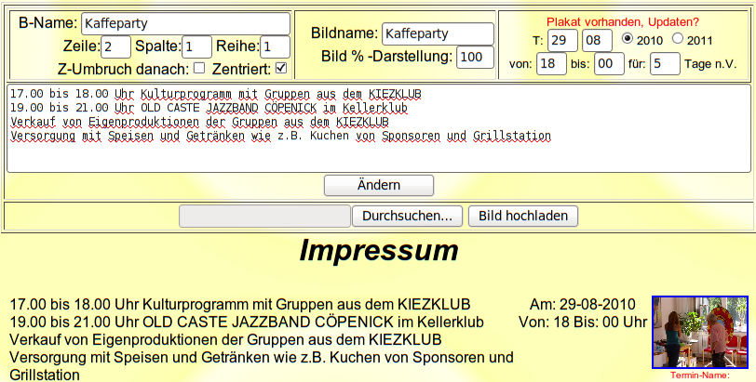
Hier zeigen wir die Anlage einer Veranstaltung. Die Vorgabe der Darstellungstage nach der Veranstaltung dient der automatischen Entfernung des Termins nach der Durchführung. Die Bedienung erklärt sich intuitiv.
Das Dargestellt Bild ist ein Plakat, was als PDF-Dokument geöffnet und in Kirchen, Kindergärten und ähnlichen Einrichtungen ausgedruckt und veröffentlicht werden kann.

Die Nutzung der Chatfunktionen teilt sich in den bestätigten Teil, verwaltet wie ein Gästebuch verwendet wird und den zeitnahen unbestätigten Teil.

Unsittliche Einträge werden der Administration vorgestellt und von dieser entfernt. Über die Administration sollte auch eine Raumplanung vorgenommen werden.
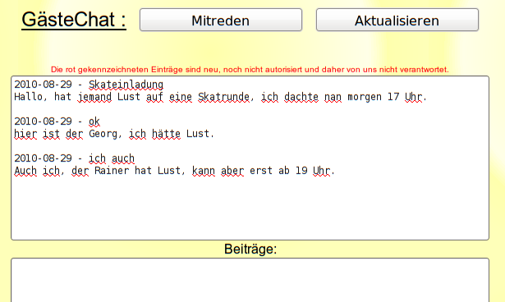

Soweit eine kurze Darstellung der Funktionen. Ich wünsche Ihnen viel Spass bei der Nutzung.

Mit freundlichen Grüßen
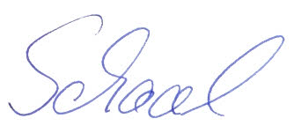

Andre Schaal

